Opdracht Tentoonstelling relatie Nederland en Indonesië
Voorbereiding
Voor elk duo moeten er tien bronnen klaarliggen. Dit moet worden gekopieerd en geknipt. Alle duo’s krijgen dezelfde bronnen. Er zijn twee opdrachtenbladen, één voor de Nederlandse kant en één voor de Indonesische kant. Beide bladen moeten voor de helft van de duo’s worden gekopieerd.
Algemene uitleg aan de klas
Er wordt samengewerkt in duo’s. Leerlingen maken een tentoonstelling bestaande uit drie bronnen. We doen alsof het 1948 is, zie de beschrijving van de situatie. Lees goed wat de opdracht is voordat je begint met het samenstellen van je tentoonstelling. Jullie krijgen een kwartier om de bronnen te bestuderen, een keuze te maken en het opdrachtenblad in te vullen.
Tweetallen gaan aan het werk
De leerlingen gaan aan de slag. Ondertussen loopt de docent langs en vraagt welke criteria de leerlingen hanteren om een bron wel of niet op te nemen. Dit duurt ongeveer een kwartier.
Viertallen bespreken elkaars tentoonstelling
Twee duo’s bespreken met elkaar hun tentoonstelling voor de Nederlandse en Indonesische kant. Ze bespreken waarin hun tentoonstellingen van elkaar verschillen en hoe dat komt. Ze vullen de vraag onderaan hun opdrachtenblad in. Dit duurt een kleine tien minuten.
Bespreking met klas
De tentoonstelling van een paar duo’s wordt doorgenomen. Waarom hebben ze besloten hun bronnen op te nemen in de tentoonstelling? Dan kan ingegaan worden op de vraag waarin de Nederlandse en Indonesische tentoonstellingen van elkaar verschillen.
Als er tijd is, kan ook wat meer ingezoomd worden op sommige bronnen. Bron 3 en 4 gaan bijvoorbeeld beide over de gevangenneming van prins Diponegoro, maar op welk punt verschillen de bronnen van elkaar? Hoe zou dat komen?
Het is ook interessant om deze vraag aan de klas voor te leggen: stel dat jullie nu gevraagd worden om een tentoonstelling te organiseren over de (geschiedenis) van de relatie tussen Nederland en Indonesië. Welke drie bronnen kiezen jullie dan uit? Waarom? Welk land kiest voor hele andere bronnen, Nederland of Indonesië?
De opdracht kan worden afgesloten door de klas te vragen wat het doel van deze opdracht geweest kan zijn? Samen kan gesproken worden over multiperspectiviteit: verschillende landen kunnen anders tegen een bepaalde gebeurtenis aankijken en ook de tijd waarin je leeft (en de informatie die je krijgt) beïnvloedt hoe je naar een gebeurtenis kijkt.
Opdrachtenblad Tentoonstelling over de relatie tussen Nederland en Indonesië
Situatie: Vlak na de Tweede Wereldoorlog heeft Indonesië de onafhankelijkheid uitgeroepen. Nederland gaat daar niet mee akkoord. Het is nu 1948. Nederland voert opnieuw oorlog om de kolonie Nederlands-Indië te behouden en Indonesië strijdt voor onafhankelijkheid.
Stel: Om mensen te laten zien wat de (geschiedenis) van de relatie tussen Nederland en Indonesië is, moet het Rijksmuseum van de Nederlandse regering een kleine tentoonstelling organiseren.
Opdracht
Jullie krijgen tien bronnen. Er is slechts plaats voor drie bronnen op de tentoonstelling. Welke drie bronnen moet het Rijksmuseum tonen? Waarom?
1. Bron …, want …………………………………………………………………………………………………………………………………
………………………………………………………………………………………………………………………………………………………………………………………………………………………………………………………………………………………………………………………………………………………………………………………………………………………………………………………………………………………
2. Bron …, want …………………………………………………………………………………………………………………………………
………………………………………………………………………………………………………………………………………………………………………………………………………………………………………………………………………………………………………………………………………………………………………………………………………………………………………………………………………………………
3. Bron …, want …………………………………………………………………………………………………………………………………
………………………………………………………………………………………………………………………………………………………………………………………………………………………………………………………………………………………………………………………………………………………………………………………………………………………………………………………………………………………

Vergelijking
De docent geeft aan met welk duo je gaat overleggen. Bespreek samen deze vraag: Waarin verschillen de tentoonstellingen van elkaar? Hoe komt dat?
…………………………………………………………………………………………………………………………………………………………………………………………………………………………………………………………………………………………………………………………………………………………………………………………………………………………………………………………………………………………………………………………………………………………………………………………………………………………………………………………………………………………………………………………………………………………………………………………………………………

Opdrachtenblad Tentoonstelling over de relatie tussen Nederland en Indonesië
Situatie: Vlak na de Tweede Wereldoorlog heeft Soekarno de onafhankelijkheid van Indonesië uitgeroepen. Nederland gaat daar niet mee akkoord. Het is nu 1948. Nederland voert opnieuw oorlog om de kolonie Nederlands-Indië te behouden en Indonesië strijdt voor onafhankelijkheid.
Stel: Om mensen te laten zien dat Indonesië door moet strijden voor onafhankelijkheid wil Soekarno dat er in Jakarta een kleine tentoonstelling komt over (de geschiedenis van) de relatie tussen Nederland en Indonesië.
Opdracht
Jullie krijgen tien bronnen. Er is slechts plaats voor drie bronnen op de tentoonstelling. Welke drie bronnen moeten worden getoond? Waarom?
1. Bron …, want …………………………………………………………………………………………………………………………………
………………………………………………………………………………………………………………………………………………………………………………………………………………………………………………………………………………………………………………………………………………………………………………………………………………………………………………………………………………………
2. Bron …, want …………………………………………………………………………………………………………………………………
………………………………………………………………………………………………………………………………………………………………………………………………………………………………………………………………………………………………………………………………………………………………………………………………………………………………………………………………………………………
3. Bron …, want …………………………………………………………………………………………………………………………………
………………………………………………………………………………………………………………………………………………………………………………………………………………………………………………………………………………………………………………………………………………………………………………………………………………………………………………………………………………………

Vergelijking
De docent geeft aan met welk duo je gaat overleggen. Bespreek samen deze vraag: Waarin verschillen de tentoonstellingen van elkaar? Hoe komt dat?
…………………………………………………………………………………………………………………………………………………………………………………………………………………………………………………………………………………………………………………………………………………………………………………………………………………………………………………………………………………………………………………………………………………………………………………………………………………………………………………………………………………………………………………………………………………………………………………………………………………

Bronnen Kleio in de klas – Indonesië
Bron 1
Genocide op Banda
De Bandanezen handelen met de Engelsen, Portugezen en Nederlanders. De VOC probeert, zonder succes, het monopolie te krijgen over de handel in nootmuskaat. De Bandanezen laten zich niet de wet voorschrijven. De VOC besluit er in 1609 eenzijdig een vesting te bouwen. Vervolgens vermoorden de Bandanezen enkele Nederlanders. Het is het begin van een periode vol oorlog. Gouverneur-generaal Jan Pieterszoon Coen (de hoogste man van de compagnie in Oost-Indië) organiseert in 1621 een strafexpeditie naar Banda. Op die manier wil hij het monopolie op de handel in nootmuskaat en foelie voor de VOC in handen krijgen. Van de 15.000 bewoners zijn er nog maar 1.000 over. De rest is gedood, gevlucht of in slavernij afgevoerd naar Batavia. Allemaal om het monopolie op nootmuskaat voor de compagnie veilig te stellen.
Bron: Genocide op Banda (1621) | Nationaal Archief
Bron 2
Jan Pieterszoon Coen (gouverneur-generaal VOC). Hij
stichtte Batavia in 1619 en zette zich volledig in om ervoor
te zorgen dat de VOC zo winstgevend mogelijk werd.
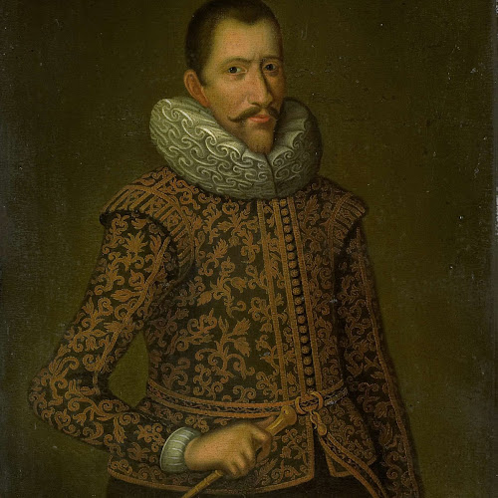
Bron: Jan Pietersz Coen (1587-1629). Gouverneur-generaal (1619-23; 1627-29), anoniem (kopie naar), 1750 - 1800 - Rijksmuseum

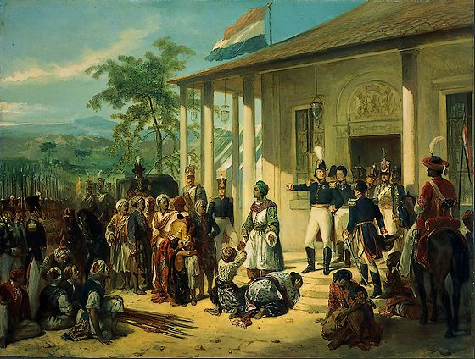
Bron 3
Na de Java-oorlog wordt prins Diponegoro gevangen genomen.
Hier is deze gevangenneming te zien.
De Nederlander Nicolaas Pieneman heeft dit in 1830 geschilderd.

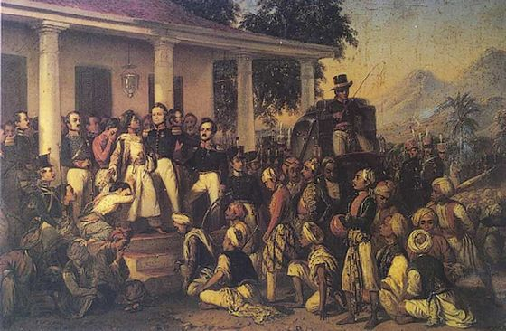
Bron 4
Na de Java-oorlog wordt prins Diponegoro gevangen genomen.
Hier is deze gevangenneming te zien.
De Javaanse schilder Raden Saleh heeft dit in 1857 geschilderd.
Bron 5
Cultuurstelsel: succesvol systeem
In 1830 voerde gouverneur-generaal Van den Bosch het cultuurstelsel in op Java. De inheemse bevolking moest meewerken aan de teelt en levering van handelsgewassen als koffie, suiker en thee.
Dit systeem was zeer succesvol. Zo leverde het de Nederlandse staat op jaarbasis in 1834, vier jaar na de invoering, al 6 miljoen gulden op (nu ongeveer 63 miljoen euro). En in 1857 was dat inmiddels opgelopen tot zo’n 45 miljoen (nu ongeveer 446 miljoen euro). In deze jaren, het hoogtepunt van het stelsel, vormden de baten uit het cultuurstelsel maar liefst een derde van het Nederlandse staatsinkomen. Met deze inkomsten werd Nederlandse infrastructuur gefinancierd.
Bron: Het cultuurstelsel van Johannes van den Bosch (historischnieuwsblad.nl)
Bron 6
Cultuurstelsel: uitbuiting
In 1830 voerde gouverneur-generaal Van den Bosch het cultuurstelsel in op Java. De inheemse bevolking moest meewerken aan de teelt en levering van handelsgewassen als koffie, suiker en thee. Van den Bosch vond dat hoge opbrengsten alleen te halen waren via gedwongen arbeid. Bezwaren hiertegen wuifde Van den Bosch weg met het argument dat overal ter wereld mensen met ‘dwang’ aan het werk werden gehouden.
De bevolking zou plantloon krijgen en zo mee kunnen profiteren van dit stelsel. In werkelijkheid was er sprake van nietsontziende dwang en schaamteloos bedrog. Door deze uitbuiting van de bevolking was het stelsel erg succesvol. Van het geld dat verdiend werd, financierde de Nederlandse overheid onder andere de aanleg van kanalen en wegen in Nederland.
Bron: Het cultuurstelsel van Johannes van den Bosch (historischnieuwsblad.nl)

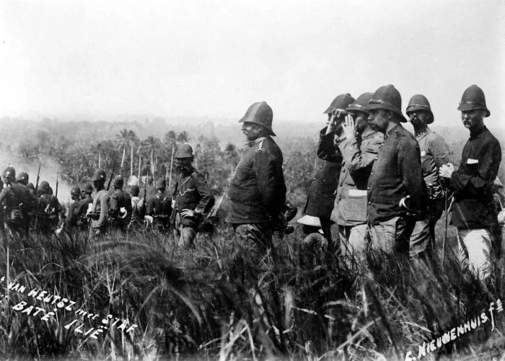
Bron 7
In het midden van de foto staat generaal Van Heutsz. Deze generaal maakte een einde aan de guerrillastrijd tussen de Nederlanders en de Atjehers. Nederland werd de baas over dat gebied. Door de oorlog kwamen tienduizenden Atjehers om het leven, ook vrouwen en kinderen.
Bron: De Atjeh-oorlog (1873-1942) - Koloniale oorlog | Historiek
Bron 8
Het officiële startschot voor de ethische politiek was de troonrede die koningin Wilhelmina uitsprak in 1901. […] Over Indië zei de vorstin op 17 september dat jaar onder meer:
“Als Christelijke Mogenheid is Nederland verplicht (. . .) geheel het regeeringsbeleid te doordringen van het besef, dat Nederland tegenover de bevolking dezer gewesten een zedelijke roeping heeft te vervullen. In verband hiermede trekt de mindere welvaart der inlandsche bevolking op Java Mijne bijzondere aandacht.”
Nederland ging vanaf dit moment bijvoorbeeld investeren in onderwijs in Indië.
Bron: Ethische politiek in Nederlands-Indië | Historiek
Bron 9
Anne Janse-Veen zat tijdens de Japanse bezetting samen met haar moeder in het kamp Tjideng. Nadat Japan zich overgaf in augustus 1945, maakte ze daar als 14-jarig meisje de Bersiap-periode mee. In deze tijd probeerden Indonesische strijdgroepen de leiding van de Japanners over te nemen.
“Op een nacht hoorden we een enorm lawaai bij het gedek, vlakbij ons huis. Meteen liepen we slaapdronken naar buiten. We kregen bericht dat Indonesiërs het kamp wilden bestormen met speren en klewangs. Ik was doodsbang, want niemand kon ons beschermen in deze overgangsfase. Het lawaai en angstige geschreeuw hield plots op. Ik keek opzij en zag mijn moeder naast me in gebed. Meerdere kampvrouwen deden dat. In de volgende dagen verlieten steeds meer mensen toch het kamp, soms met gruwelijke gevolgen. Allerlei mensen, ook kinderen, werden verminkt teruggevonden. Het verdriet en leed was nog even hevig als in de Japanse tijd.”
Bron: Een terugblik op mijn ervaringen tijdens de Bersiap | Onafhankelijkheid, dekolonisatie, geweld en oorlog in Indonesië, 1945-1950 (ind45-50.nl)
Bron 10
Het officiële standpunt van de Nederlandse regering is lange tijd geweest dat er weliswaar incidentele ‘excessen’ hadden plaatsgevonden tijdens de zogenaamde politionele acties (= de oorlog die Nederland voerde om de kolonie te behouden), maar dat er van structureel extreem geweld geen sprake was geweest. De historicus Limpach komt tot de conclusie dat het extreme geweld wel degelijk structureel van aard was. Het gaat niet alleen om marteling en standrechtelijke executies van krijgsgevangenen, maar bijvoorbeeld ook het in puin schieten van kampongs met artillerie, zogeheten technisch geweld, waarbij veel burgerslachtoffers vielen.
Bron: Rémy Limpach over ‘Brandende kampongs van Generaal Spoor’ (historiek.net)

